雲林縣安定國小八十八學年度第一學期第三次知能考查自然科試題
四年 班 座號 姓名
- 對的打○，錯的打×。30分
( )用大電池連接的燈泡會比用小電池連接的燈泡亮。
( )改變電池連接的方向，小馬達轉動的方向也會相反。
( )將兩個燈泡串聯，燈泡的亮度不會改變。
( )並聯兩個電池，小馬達會轉得比較快。
( )改變電池連接的方向，燈泡的亮度不會改變。
( )不同材質的物體受熱後，溫度上升的快慢會一樣。
( )熱會由溫度低的地方傳到溫度高的地方。
( )木頭做的容器比金屬做的容器傳熱快。
( )我們用保麗龍做的盒子做為冰淇淋的外包裝，是希望保麗龍可以保持冰淇淋的溫度。
( )用兩隻手互相摩擦，也可以產生熱。
- 選出對的答案。30分
( )下面那一項不屬於燃燒而來的熱？蠟燭 烤麵包機 酒精燈 瓦斯爐。
( )串聯三個電池，再連接下面哪一種液體，可以使電路中的燈泡發光？醋 鹽水 糖水 自來水。
( )在試管的哪個部位加熱，試管中的水最不容易沸騰？試管頂端，近水面處 試管中間 試管底部 都一樣。
( )下面哪樣東西傳熱最快？軟木墊 金屬牛奶罐 布 紙盒。
( )下面哪一樣東西接在電路中，可以形成通路，使燈泡發亮？布 鐵釘 自然習作 塑膠筆筒。
( )下面哪樣東西是用太陽的熱？炒菜 烤麵包 晒稻穀 烤地瓜。
( )串聯兩個電池，下面哪一個敘述是錯的？燈泡會比較亮 小馬達會轉的比較快 小馬達轉動的方向會改變。
( )兩個燈泡串聯時，如果一個燈泡壞了，另一個燈泡會怎樣？也跟著壞掉 就不會亮了 還是會亮，只是比較暗 還是會發光，而且亮度不會改變。
( )並聯兩個電池，下列哪一個敘述是正確的？燈泡會比較亮 小馬達會轉得比較快 小馬達轉動的方向會改變 小馬達轉動的快慢不會改變。
( )兩個燈泡並聯時，如果一個燈泡壞了，另一個燈泡會怎樣？也跟著壞掉 就不會亮了 還是會亮，只是比較暗 還是會發光，而且亮度不會改變。
- 想想看：8分
胖虎和大雄要比賽誰可以把小馬達轉得比較快，下面有幾個編號的電池，胖虎先選一個號碼，請你幫忙想想，大雄要用哪些編號的電池才會獲勝。
全新的大電池 全新的小電池 兩個全新的大電池串聯起來 兩個全新的大電池並聯起來 用過的大電池 用過的小電池 兩個全新的小電池串聯起來 兩個全新的小電池並聯起來。
胖虎選了號，所以大雄可以選( )號。
胖虎選了號，所以大雄可以選( )號。
胖虎選了號，所以大雄可以選( )號。
胖虎選了號，所以大雄可以選( )號。
胖虎選了號，所以大雄可以選( )號。
胖虎選了號，所以常雄可以選( )號。
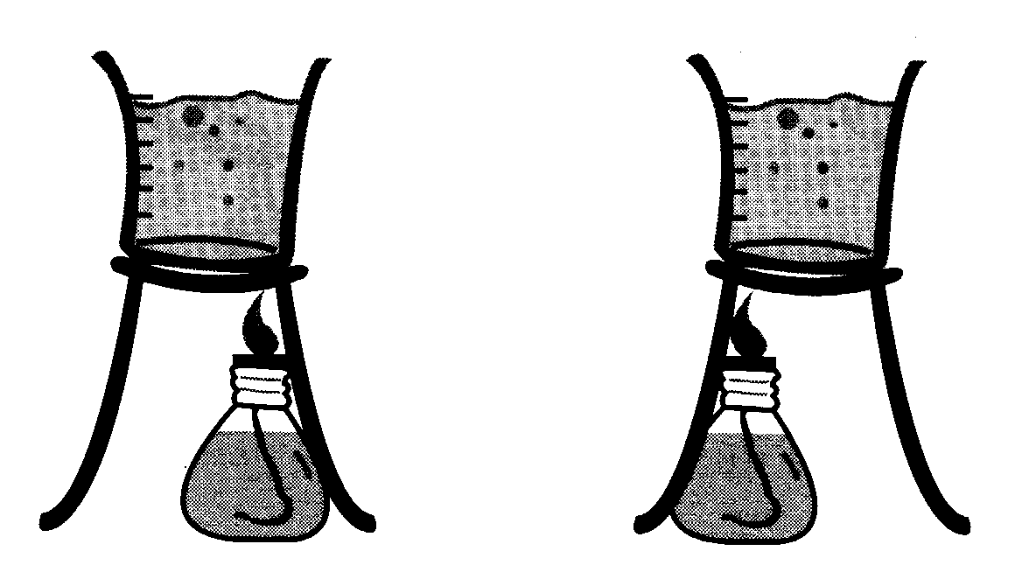
- 下面三個圖中，酒精燈分別在燒杯的邊緣或中間加熱，請以箭頭畫出水加熱後流動的情形。2分

五、下面的電路中，燈泡會亮的在（ ）中打○，不會亮的在（ ）打×。8分
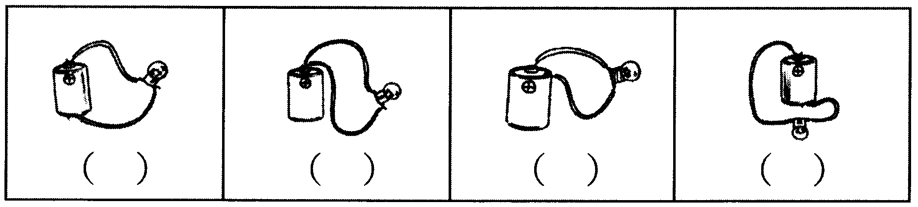
六、下面的電路中，將燈泡最亮到最不亮的，在（ ）中填入1、2、3。8分
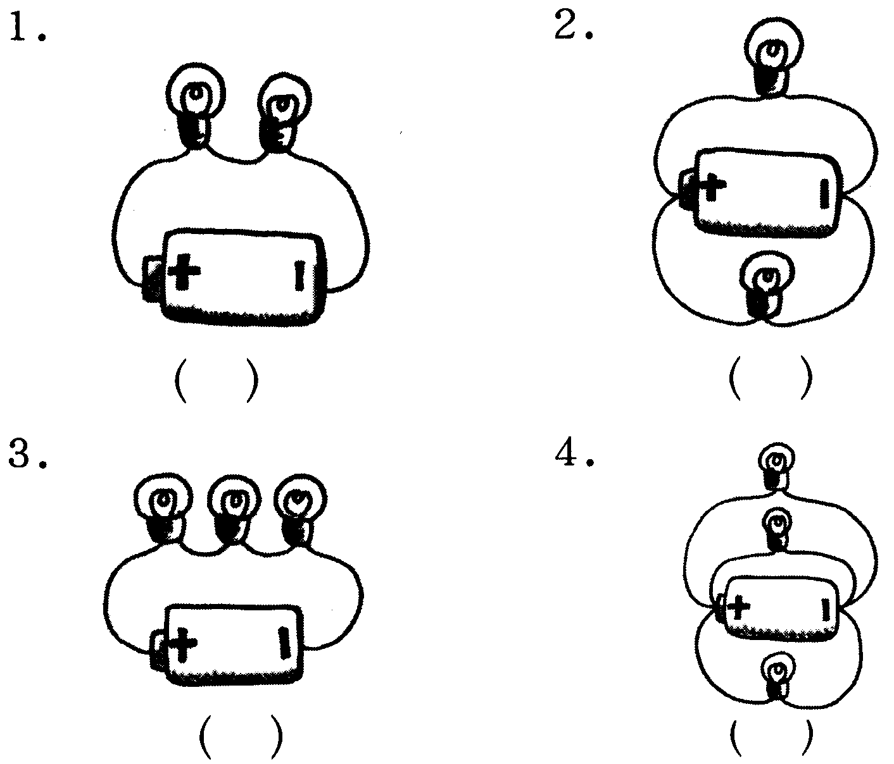

七、小智和小雯進行金屬傳熱的實驗，他們的實驗裝置分別如下面如圖一和圖二，請在正確的（ ）中打ˇ。8分
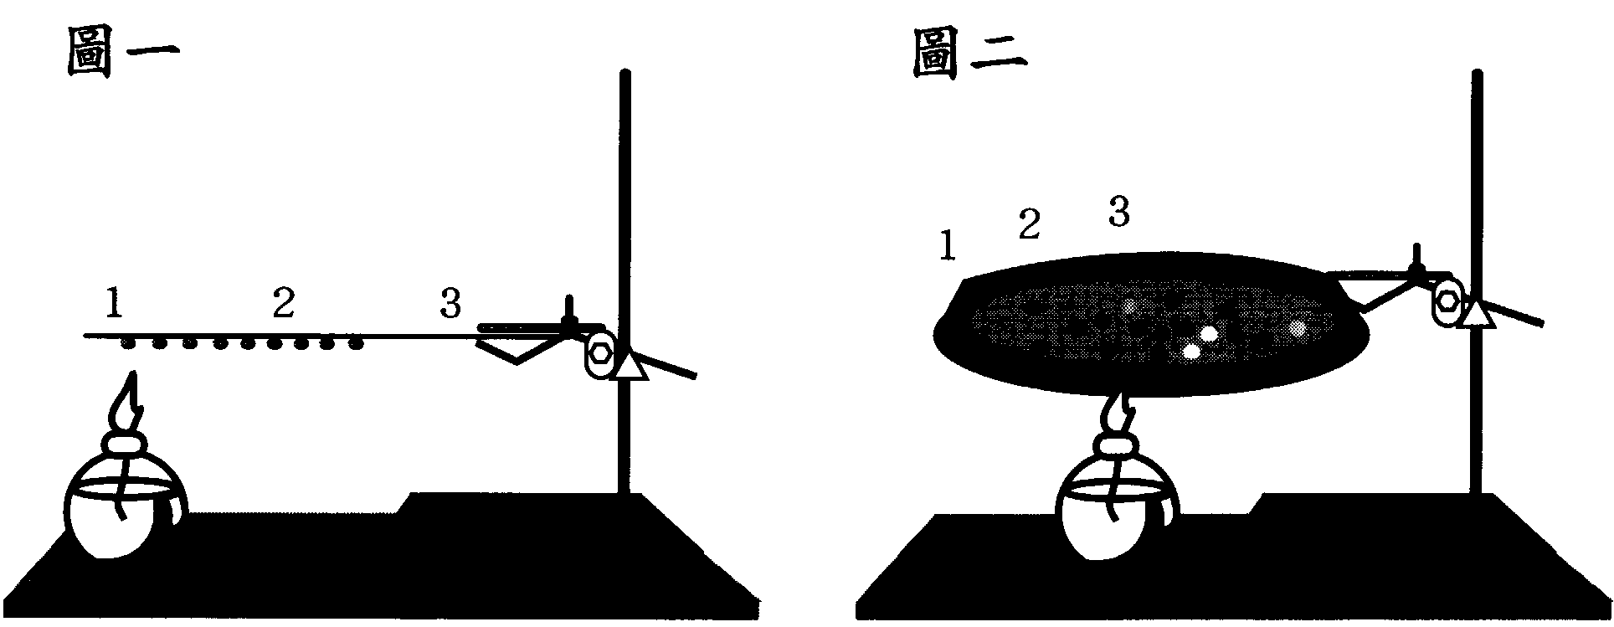
 | 圖 一 | 圖 二
溫度最高的地方 | （ ）1  （ ）2  （ ）3 | （ ）1  （ ）2  （ ）3
溫度最低的地方 | （ ）1  （ ）2  （ ）3 | （ ）1  （ ）2  （ ）3
豆子掉落的順序 | （ ）1→2→3  （ ）3→2→1  （ ）2→1→3  （ ）2→3→1 | （ ）1→2→3  （ ）3→2→1  （ ）2→1→3  （ ）2→3→1
熱的傳遞方向 | （ ）從溫度高傳到溫度低的地方  （ ）從溫度低傳到溫度高的地方 | （ ）從溫度高傳到溫度低的地方  （ ）從溫度低傳到溫度高的地方

